附件：
导航地点：东实·厚街创智谷产业促进中心

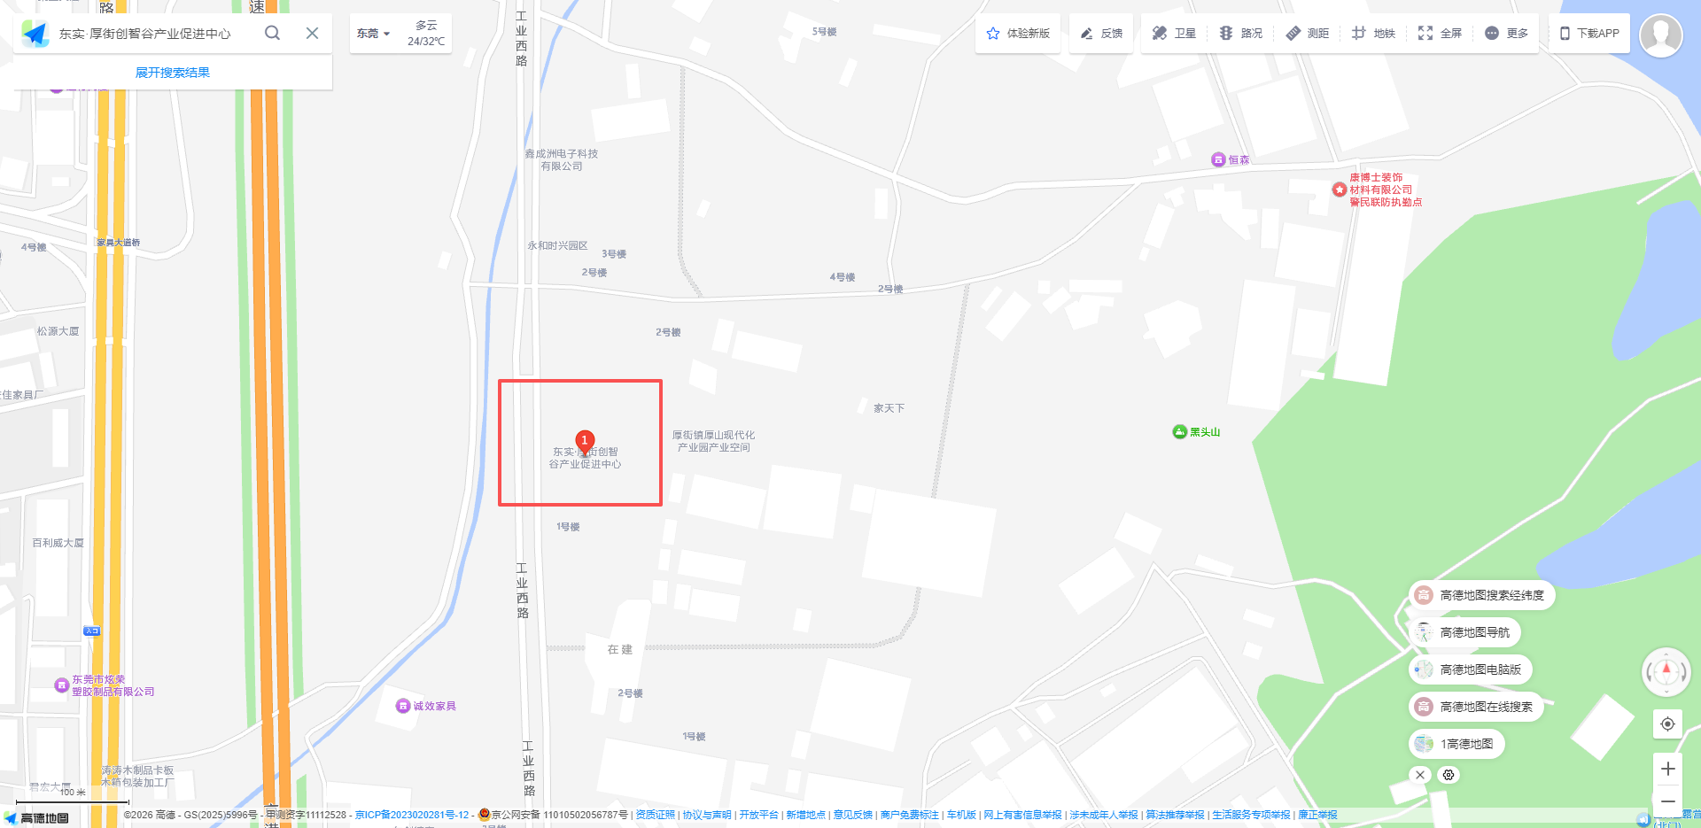

导航地点：东实·厚街创智谷产业促进中心
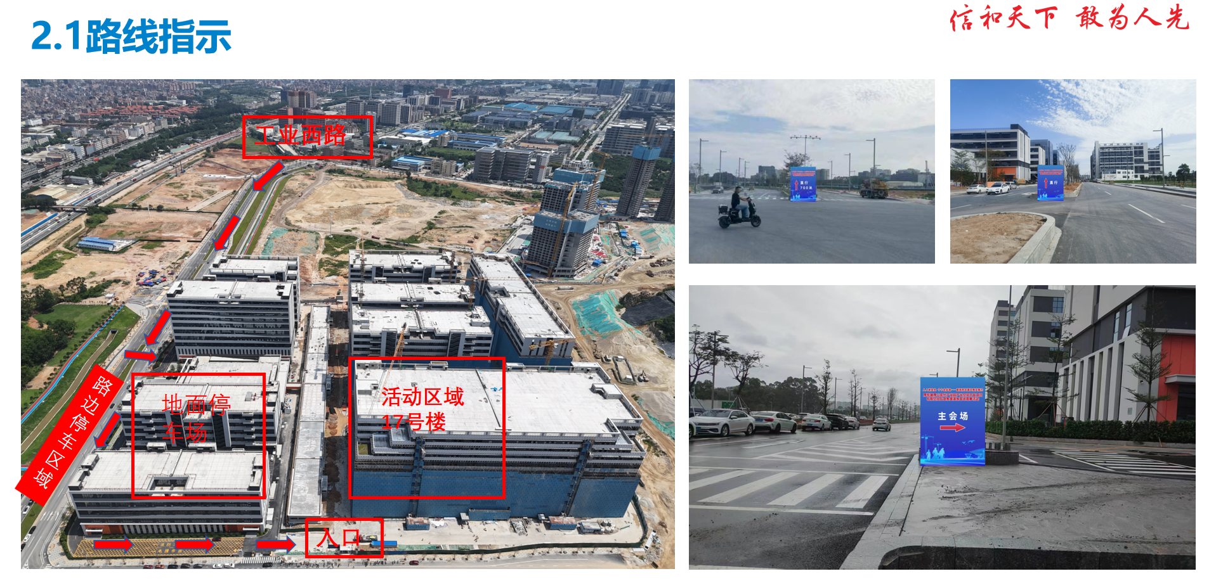

导航地点：东实·厚街创智谷产业促进中心

